La Fête de la Musique

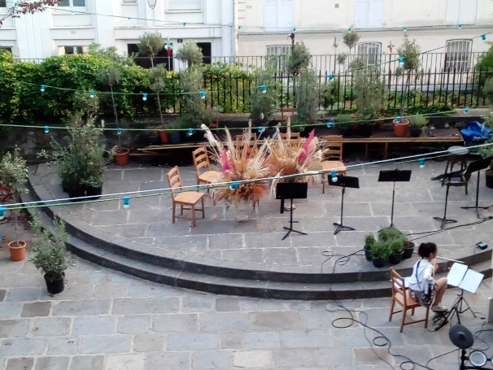
Avant la lecture :
1. Notez des mots qui désignent la musique.
2. Est-ce que vous jouez d’un instrument ?
3. Est-ce que vous chantez dans une chorale ?
4. Êtes-vous membre dans un orchestre ?
5. Quel style de musique aimez-vous ?
6. Faites un sondage dans votre classe :
a. Quel genre de musique préférez-vous :
LBS-Lizenz Fête de la musique Montmartre
la musique classique, la musique pop, le rock ou le métal?
Musique classique | Musique pop | Rock | Métal

b. Qui est votre chanteur préféré / votre chanteuse préférée / votre groupe de musique préféré ?
Le chanteur préféré | La chanteuse préférée | Le groupe de musique préféré

c. Quelles chansons françaises et quels chanteurs français connaissez-vous ?
Je connais ces chanteurs français … | Je ne connais pas de chanteurs français ...

Informations sur la Fête de la Musique :
Voici une interview avec Lucie Martin, qui vous informe sur ce qu’il faut savoir sur la fête de la musique qui a lieu chaque année le 21juin :
La fête de la musique aura-t-elle lieu malgré le coronavirus ?
Dans quelles conditions va-t-on pouvoir fêter la fête de la musique cette année ?
D’habitude, la fête de la musique, le cœur de la fête, ce sont des concerts en public et tout le monde descend dans les rues et les kiosques. On joue et chante ensemble.
Cette année, c‘est forcément particulier: les rassemblements physiques sont interdits, certains vont jouer sur les balcons pour leurs voisins.
Ils vont créer des concerts à distance à travers les rues ; d’autres vont choisir de se réunir sur les réseaux sociaux.
La fête de la musique existe-t-elle partout ?
Existe-t-elle aussi en Allemagne ou bien uniquement en France ?
En 2017, c’est plus de 120 pays qui y ont participé: L’Allemagne, la Suède et d’autres pays européens, mais aussi des pays à travers le monde (le Canada, la Chine, la Colombie, les Etats-Unis, etc.). C’est devenu un succès international à travers le monde.
Quand a eu lieu la première fête de la musique ?
Quel est le début de la fête ?
Elle a été lancée il ya 38 ans: En 1982 en France ; c’est le ministre de la culture français Jack Lang, qui a eu l’idée. Il souhaitait connaître le rapport des Français et Françaises à la musique : Est-ce qu’ils jouent d’un instrument ou est-ce qu’ils chantent ? -Et donc, ils étaient invités à chanter et à jouer ensemble le même jour, un jour dans l’année. C’était le 21 juin 1982, donc, la première fête de la musique a été lancée pour que tout le monde puisse jouer ensemble en descendant dans la rue, dans les squares et sur les places et faire de la musique ensemble.
Source : https://www.arte.tv/fr/videos/098510-000-A/dossier-la-fete-de-la-musique-post-confinement/, 20.6.2020

Malgré qc – trotz einer Sache
Le kiosque (à musique) - der Musikpavillon
Forcément – gezwungenermaßen (adv.)
Particulier, particulière – besonders, hier: von besonderer Natur
Le rassemblement – das Treffen, die Versammlung; physique - hier: persönlich, direkt
À travers – durch, über
Le réseau social - das soziale Netzwerk
Participer à qc – an etwas teilnehmen
Avoir lieu - stattfinden
Lancer qc – etwas starten, einleiten
Il ya 38 ans – vor 32 Jahren
Souhaiter - wünschen
Le rapport – das Verhältnis, die Beziehung
Pour que + Subjonctif - damit
En descendant - gérondif
Le square – kleiner Park in der Stadt, Spielplatz

